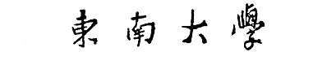
第四届ＩＥＥＥ标准电脑鼠走迷宫竞赛
论 文

姓名： 徐爱文
学号： 16008220
专业： 电气工程及自动化
竞赛组： 第11组 （比赛序号36）
同组成员： 张宏昊 奚海鑫
完成日期： 2011.5.15

电脑鼠自动走迷宫

摘要： 本次实验本来采用广州致远电子有限公司提供的MicroMouse615 电脑鼠，用美国LuminaryMicro 公司生产的32 位ARM CortexM3处理器LM3S615，来控制和检测红外传感器；主CPU 根据检测到的传感信号，控制电机驱动电路调整行走路径；小车在迷宫行进的过程中，会自动蔽障、选择路线，直到到达终点。

关键词： 电脑鼠，走迷宫，算法

目录

1 项目介绍 4
2 功能概述 4
3 具体方案设计 5
3.1 系统总体方案设计 5
3.2小车系统硬件 5
3.2.1 小车车体 5
3.2.2 小车控制器模块 5
3.2.3 电源模块 5
3.2.4 稳压模块 6
3.2.5 电机驱动模块 6
3.2.6 车速检测模块 6
3.3 反射式红外线传感器 7
3.3.1 反射式红外线传感器设计方案 7
3.3.2 一体化红外接收头工作原理 8
3.3.3 检测障碍物的软件设计 9
3.4 迷宫挡板检测 10
3.4.1 原理分析 10
3.4.2 调制信号产生 10
3.5 软件研发过程 11
3.5.1 起步 11
3.5.2 迷宫考察 11
3.5.3 算法分析 12
3.5.4 算法优化及修改 12
4 软件程序框图 23
5 心得体会与致谢 24
电脑鼠竞赛感想 24

1 项目介绍
所谓电脑鼠，英文名为“MicroMouse”,是指由嵌入式微控制器、前视距离探测器（传感器）、车轮编码器和驱动机构等组成的一个综合的系统；其中微控制器加上程序就相当人的大脑，前视距离探测器相当于眼睛，驱动机构（车轮编码器）相当于腿。电脑鼠在迷宫中行走时，能够记忆迷宫中所走过的格点，并选择路径，以最快的速度到达终点。
国际电工和电子工程学会（IEEE）每年均要举办一次国际性的电脑鼠走迷宫竞赛，自举办以来，参加国踊跃。1997年5月，Spectrum宣布首场美国电脑鼠大赛在1979年与纽约举行，并产生巨大影响。1985年，在日本Tsukuba举办了首场世界电脑鼠大赛。稍后，1987年，新加坡举行了第一届新加坡顶奥斯大赛。之后，电脑鼠比赛在世界范围内掀起高潮，并一直持续至今。

2 功能概述
小车的主要功能可以分为电机调速及转向功能，走直线功能，红外传感器测障碍，并且根据所检测的所处情况来控制小车行进。

电脑鼠每走10 个脉冲（测速传感器检测黑白码盘的脉冲输出）就做一次同步。即先走完10 个脉冲车轮的等待另一个轮也走完10 个脉冲后再一起启动。如果电老鼠运动轨迹不是一条直线，则有可能是测速传感器漏掉了脉冲，请调节传感器和车轮的安装位置。

Micromouse615 共有五个调制反射式红外线传感器，如果在发射和接收正对的方向的一定距离范围内存在障碍物，则有相应的LED 点亮，一共有五个LED。
在程序里各个指示灯的含义如下：
D7：点亮表示左边存在挡板，熄灭表示左边没有检测到挡板；
D5：点亮表示电老鼠太靠近左边挡板，熄灭表示左边不会碰到挡板；
D4：点亮表示前方存在挡板，熄灭表示前方不存在挡板；
D2：点亮表示电老鼠太靠近右边挡板，熄灭表示右边不会碰到挡板；
D1：点亮表示右边存在挡板，熄灭表示右边没有检测到挡板。
如果要改变传感器的探测距离范围，可以调节可调电阻R11，R17，R21。它们分别调节左，前，右的测试距离范围。

3 具体方案设计

3.1 系统总体方案设计
我们将系统分为电机模块、小车控制模块、红外线检测模块这三大模块。这三大模块中，电机模块主要为驱动装置，控制模块为处理器和软件部分，红外检测模块主要为传感器部分。

3.2小车系统硬件

3.2.1 小车车体
我们采用的电脑鼠是主要由一块上面嵌有芯片和控制电路以及电池盒的圆形电路板，左右两侧各有一只轮子，前方、左方、右方、左前方、右前方共有5对红外发射接受器，用于障碍判断。

3.2.2 小车控制器模块
控制器模块采用的是采用美国LuminaryMicro 公司生产的32 位ARM CortexM3处理器LM3S615。该芯片有32位RISC性能，有内部存储器、通用定时器、可遵循ARM FIRM规范的看门狗定时器、同步串行接口（SSI）、UART、ADC、模拟比较器、I2C。芯片上有三个PWM发生器模块和34个GPIO端口。

3.2.3 电源模块
电脑鼠的电源采用最高7V可充电电池供电

3.2.4 稳压模块
升压芯片采用Sipex 公司的低静态电流、高效率的升压芯片SP6641A，输入电压3.3V，输出电压5V。

3.2.5 电机驱动模块
电机采用直流减速电机，最高输出转速为800 转/分钟，工作电压为DC3V。电机驱动电路采用专用的单相直流电动机桥式驱动芯片。

TA7291S 是TOSHIBA 公司生产的单相直流电动机桥式驱动芯片，工作电压4~20 伏，最大输出电流400mA。电动机驱动由输入端IN1 和IN2 控制，控制方法如表所示。
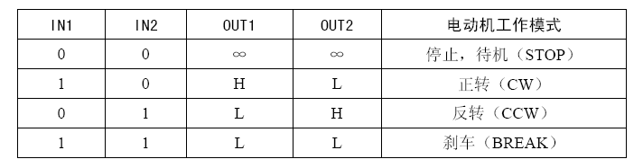
注：电机的正转和反转与OUT1 和OUT2 与直流电机的接线有关，这里主要是相对的。

3.2.6 车速检测模块
对于小车的车速检测及距离确定的一般原理是这样的：小车的行驶过程是一个连续的时间过程，它的时间、路程、速度都是连续的。我们用t表示时间，S表示路程，υ表示瞬时速度，那么它们的数学定义为：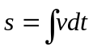，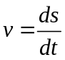，小车的平均速度为：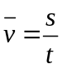 。
将上面的式子离散化，假设在一个很短的时间t内小车行驶了S的路程，则小车的即时速度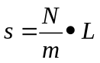 。直接得到小车的速度的传感器很难实现，但是小车行驶的距离是容易测量的，因为车轮在行驶的过程中一直在旋转。假设车轮的周长为L，在时间t内转动了N圈，则小车行驶的距离为：S=N·L。在实际过程中，我们需要把车轮的转动信息转换成电信号，就是使用速度传感器得到脉冲信号。如果小车转动一周得到一个信号，则很显然的，距离测量的最大误差就是车轮的周长。因此，我们有必要在车轮转动一周的过程中得到尽可能多的计数脉冲。假设在车轮转动一周的过程中均匀地得到m个脉冲信号，那么距离测量的最大误差就变为L/m，如果在时间t内得到的计数脉冲为N个，那么小车行驶的距离为：。因此，在小车的速度和距离的检测过程中最需要知道的就是车轮旋转时产生的脉冲个数。
速度传感器有多种，我们采用的是反射式光电传感器。原理如下：由发射管TX发射的红外线经被检测物表面反射，反射光被接收管RX接收，接收管将接收的红外线信号转换成电信号。被检测物表面的光滑程度和表面颜色影响反射光的强弱，反射面越不光滑，颜色越暗，则反射光越弱。在这里，我们就是要利用它对颜色敏感的特点，当检测物表面为黑色时，反射光很弱，接收端检测到的光线可以忽略，使接收端呈现一种状态，例如开关管截止；当被检测物表面为白色时，反射光强烈，发射端发射的红外线被接收端全部接收，使接收端呈现另一种相反的状态，例如开关管开通。这两种相反的状态表现在电路中，就是高低电平组成的脉冲信号。在我们的系统中，每个轮子外表面涂上了黑白相间的条纹，每个反射式光电传感器由一个IO口来得到脉冲信号。通过前面叙述的原理，我们就可以算出小车的速度和行走的距离。当然这个速度和距离存在着误差，这个误差在我们的系统中是允许的。检测电路中，红外发射与接收管正对着黑色边时，PULSE 输出高电平；正对着白色边时，PULSE 输出低电平；从黑色边到白色边，PULSE 输出一个下降沿信号；从白色边到黑色边，PULSE 则输出一个上升沿信号。LM3S101 单片机可以检测输出脉冲的下降沿信号判断车轮转到的角速度，当检测到12个下降沿信号时，轮子转动了一圈。

3.3 反射式红外线传感器

3.3.1 反射式红外线传感器设计方案
反射式红外传感器探测障碍物的原理参见图所示，发射管与接收管平行同向安装，接收管只能接收到发射回来的红外线信号。发射管向外发射红外线后，如果在有效距离范围内存在反射表面，则反射回来的信号将会被检测到。如果不存在反射表面或则反射表面距离太远，接收传感器将不能检测到信号。
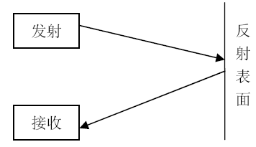
方案一：不调制的反射式红外发射-接收器。由直流电直接驱动红外管发光，这样电路简单，成本较低。但由于所有物体只要温度高于零摄氏度，都会向外发送红外线，且太阳光和日光灯中最强，所以该很容易受到外界干扰。驱动电路如图所示。
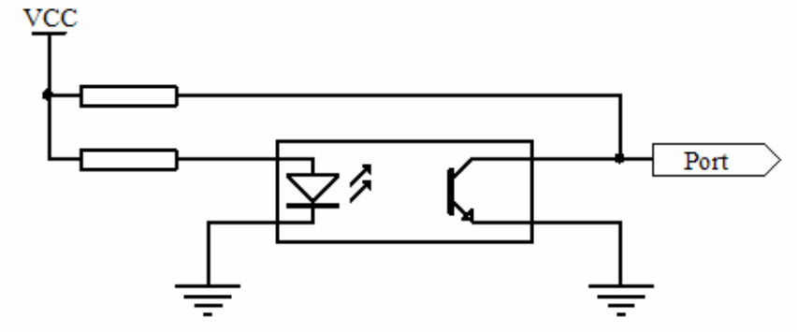
方案二：脉冲调制的反射式红外发射-接收传感器。考虑到环境干扰主要是直流分量，如果采用带有交流分量的调制信号，在平均电流不变的情况下，瞬时电流可以很大，这样也大大提高了信噪比，可以有效避免外界环境变化对系统检测精度的影响。电路原理图如图2.3 所示，由可调电阻R1，红外线发光管D1 和三极管Q1 构成的电路为红外线发射电路。R1 可以调节红外线发光管的发光强度，Q1 起驱动作用。在接收电路中，U1 为一体式红外线接收传感器IRM8601S，，它内部集成自动增益控制电路、带通滤波电路、解码电路及输出驱动电路。但由于它是开漏输出，所以输出端需接一个上拉电阻，见图中的R3。其中R2 是限流电阻，C1 滤出电源高频干扰。

3.3.2 一体化红外接收头工作原理
一体式红外线接收传感器IRM8601S，它内部集成自动增益控制电路、带通滤波电路、解码电路及输出驱动电路。当连续收到38KHz 的红外线信号时，将产生脉宽10ms 左右的低电平。如果没有收到信号，便立即输出高电平。如图所示，Send 为发射控制端，高电平时发射38KHz 的红外信号。Out 为接收输出端，低电平表示收到信号。
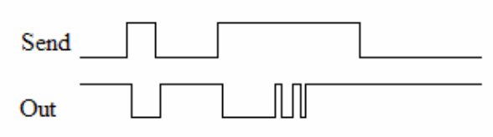

3.3.3 检测障碍物的软件设计
根据接收头是否检测到经过反射的红外线信号，就可以判断是否存在障碍物。由于接收头检测到信号时只产生一个负脉冲，所以只需要在检测时使能红外线发射，一次检测结束后使能无效，程序设计参考流程图如图所示。
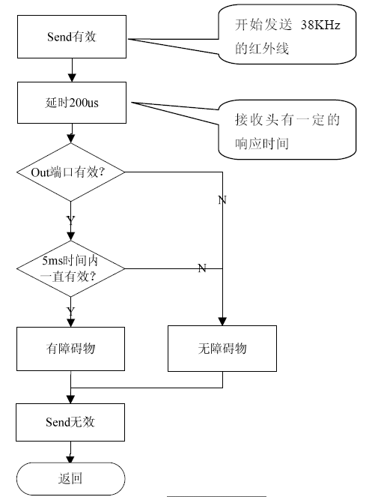

3.4 迷宫挡板检测

3.4.1 原理分析
电脑鼠在迷宫中行进时是靠侦测路面情况前进的。它的左右传感器不但要检测是否存在支路（没有挡板就是一条支路）还要避免和挡板碰触。因此电脑鼠每一侧在正常情况就需要两组红外传感器，一组检测稍微远一点的距离，判断是否存在支路，一组检测稍微近一点的距离，判断是否即将碰触挡板。
由此看出，电脑鼠每侧都需要两组传感器，但是如果只用一组传感器来完成两个参数的检测是否可行呢？我们知道，如果使用非调制的普通红外接收头，就可以根据接收到的信号的强弱来计算距离，可是非调制的抗干扰差，但是如果使用调制的一体化接收头，检测信号输出的是数字信号，这样通过检测传感器输出信号的强弱来计算距离的方法肯定行不通，但还有没有其他方法可以实现距离的测量。

把上面测距的原理反过来，我们可以通过改变发射出的接收传感器能够识别的信号强度，当接收头刚好能接收到信号时，记录下此时发射的强度，这样也就可以大致测算出距离。
改变输出接收传感器所能识别信号的强度的方法有两种：
1. 改变输出信号的能量，改变输出信号的能量又有两种方法：
􀂄 改变输出信号的幅度，如图所示，改变Send 端的输出电压或调节可调电阻R1 的阻值就可以实现
􀂄 改变输出信号的占空比，如图所示，改变输出的38KHz 信号的占空比就可以实现
2. 改变输出信号的频率，由于一体化接收头是38KHz 的带通滤波器，所以发射信号的频率偏离38KHz 越多，能检测到的有效信号就越少。这样也就可以改变有效发射信号的强度。如果通过改变输出信号的幅度，就需要还需要一个D/A 转换器或手动调节R1，这样要不增加了成本要不不适用于自动控制。如果通过改变占空比的方式就需要使用PWM 功能，但PWM 功能已经被驱动小车的电机占用，所以只能通过改变输出信号的频率来实现测距，这样只需要一个定时器就可以完成功能。

3.4.2 调制信号产生

本设计中采用定时器1 产生38KHz 的调制信号，在中断中翻转PB5 输出信号，所以要产生频率为f 的脉冲，定时器的频率要为2f。在本设计中要产生38KHz 的频率，定时器中断频率为76KHz。

3.5 软件研发过程

3.5.1 起步
要研究出一种能够让电脑鼠顺利完成搜索迷宫、冲刺这两个动作的程序，首要任务是要对小鼠所要走的迷宫进行一番细致的考察，分析迷宫的特点，之后分两步走：
第一步、考虑算法问题，即找到一种能够让小鼠对迷宫进行探索的计算方法，或者叫小鼠的思维方法，这种算法要尽可能的让小鼠走较少的路以完成对迷宫的快速搜索；
第二步、研究底层驱动，主要是小鼠的速度问题，要找到与上述算法匹配适合的平直速度、转弯方式、转弯速度、冲刺速度。

3.5.2 迷宫考察
本次比赛所用的迷宫为8X16的的迷宫，不同于以往的8X8或16X16类型。组成迷宫的每一个正方形格点为18cmX18cm,迷宫的终点（7、7）、（7、8），即终点仍然与以往的迷宫相同。
迷宫的底板是黑色的，主要是保证不反射光线以防影响小鼠的红外检测系统。迷宫中每一个格点的两侧或三侧有白色的塑料板，板的上边缘涂了红色，这主要是让小鼠发射的红外线能够被尽可能地反射回去，以提高红外的接受强度，防止小鼠因反射红外强度不足造成误判或者程序紊乱。
迷宫中的路径有许多特点可以分析出来：
第一类：直道。这是组成迷宫的基础路径，表现为一条直的路，两侧均排列着挡板，依次有好几个格点这样相连着。
第二类：路口。这是直道的尽头通常存在的一种路径方式。有四岔路口和三岔路口两种。一般来说，小鼠转弯的速度是没有小鼠在直道上奔走的快的。因此，岔路口是一种减速路段，不像直道那样可以平滑行驶，而且，每转一次弯，小鼠的姿势总有一定程度的偏斜，有必要进行姿势调整，所以，一般说来，迷宫的岔路口不应分布过于密集，否则小鼠在连续转过几个弯时，会失去方向而撞到墙上。这是小鼠的硬件所制约的。
第三类：死胡同。死胡同这种路径类型有以下的特征，即该路段小鼠进去后必须从原路返回，该路段的两侧均被挡住，并且路的尽头也被挡住。这类路段，在整个迷宫中有时候会有好几段，而且有的还比较长，因此，如果在程序上加以优化，让小鼠能够不进入或者少进入这类路段，应该是可以节省时间的。
第四类：孤岛。孤岛是指一段迷宫墙壁不与任何一段其他的墙壁相连，就像汪洋大海中的一座孤立的小岛，这类路段，与死胡同有类似之处，实际上，这类路段也是不必进入的，这也要在程序上加以优化。

3.5.3 算法分析
对于小鼠计算迷宫的方法，有右手法则、左手法则、中心法则、中右法则、中左法则。应该说，各种法则都有自身的优势。
电脑鼠走迷宫可以采用全迷宫探索策略，即将迷宫的所有单元均搜索一次，从中找出最佳的行走路径。这种策略需要有足够的时间或探测次数，但在IEEE竞赛规则中每场竞赛只有15分钟的时间，因此是不可能的。另一种方法是部分迷宫探索策略，即在有限的时间或探测次数下，只探测迷宫的一部分，从中找出次最佳的路径，显然只能采用这种策略。
电脑鼠在一巷道内行走，如果最后无路可走，则该巷为死巷。电脑鼠在任一单元内，可能的行走方向最多只有三个（前、左、右），如果有二个或二个以上的可能行走方向，称为交叉，遇有交叉时，由于有多个可以行走的方向，在行走方向的选择上，可有下面的几种选择法则：
- 右手法则：遇有交叉时，以右边为优先的前进方向，然后是直线方向、左边方向。
- 左手法则：遇有交叉时，以左边为优先的前进方向，然后是直线方向、右边方向。
- 中左法则：遇有交叉时，以直线为优先的前进方向，然后是左边方向、右边方向。与此类似的还有中右法则。
- 乱数法则：遇有交叉时，取随机值作为前进方向。
- 向心法则：由于终点在迷宫的中心，遇有交叉时，以向迷宫中心的方向为优先的前进方向。

3.5.4 算法优化及修改
通过不断读程序，我们发现需要修改的内容主要集中在maze.c和Mouse_Drive.c两个c文件中，其他所需要修改的都在相关头文件中的小修改。

- 底层驱动Mouse_Drive.c：

- __rightMotorContr（__leftMotorContr）步进电机驱动时序
void __rightMotorContr (void)
{
static int8 cStep = 0; /* 保存电机当前位置 */
if(motormethod)
{
switch(__GmRight.cDir)
{
case __MOTORGOAHEAD:
cStep = (cStep + 2) % 8;
break;

case __MOTORGOBACK:
cStep = (cStep + 6) % 7;

default:
break;
}
if(cStep % 2)
cStep --;
}
else
{
switch (__GmRight.cDir)
{
case __MOTORGOAHEAD: /* 向前步进 */
cStep = (cStep + 1) % 8;
break;

case __MOTORGOBACK: /* 向后步进 */
cStep = (cStep + 7) % 8;
break;

default:
break;
}
}
switch (cStep)
{
case 0: /* A2B2 */
GPIOPinWrite(GPIO_PORTD_BASE,
__PHRA1 | __PHRA2 | __PHRB1 | __PHRB2,
__PHRA1 | __PHRA2 | __PHRB1 | __PHRB2);
break;

case 1: /* B2 */
GPIOPinWrite(GPIO_PORTD_BASE,
__PHRA1 | __PHRA2 | __PHRB1 | __PHRB2,
__PHRA1 | __PHRA2);
break;

case 2: /* A1B2 */
GPIOPinWrite(GPIO_PORTD_BASE,
__PHRA1 | __PHRA2 | __PHRB1 | __PHRB2,
__PHRA1 | __PHRA2 | __PHRB2);
break;

case 3: /* A1 */
GPIOPinWrite(GPIO_PORTD_BASE,
__PHRA1 | __PHRA2 | __PHRB1 | __PHRB2,
__PHRB2);
break;

case 4: /* A1B1 */
GPIOPinWrite(GPIO_PORTD_BASE,
__PHRA1 | __PHRA2 | __PHRB1 | __PHRB2,
__PHRA2 | __PHRB2);
break;

case 5: /* B1 */
GPIOPinWrite(GPIO_PORTD_BASE,
__PHRA1 | __PHRA2 | __PHRB1 | __PHRB2,
__PHRA2);
break;

case 6: /* A2B1 */
GPIOPinWrite(GPIO_PORTD_BASE,
__PHRA1 | __PHRA2 | __PHRB1 | __PHRB2,
__PHRA2 | __PHRB1 | __PHRB2);
break;

case 7: /* A2 */
GPIOPinWrite(GPIO_PORTD_BASE,
__PHRA1 | __PHRA2 | __PHRB1 | __PHRB2,
__PHRB1 | __PHRB2);
break;

default:
break;
}
}
这是驱动时序的修改，蓝色代码为DEMO程序中的时序，即半步驱动，而我们的程序则通过motormethod这个参数控制，加入了整步驱动(红色代码段)，这在不同的后转函数中用到，后面会提及到。
- __speedContrR/L 电机速度调节
void __speedContrR (void)
{
int32 iDPusle;
switch (speedcontrol)
{
case 0:
iDPusle = __GmRight.uiPulse - __GmRight.uiPulseCtr; /* 统计电机还剩余的步数 */
if (iDPusle <= __GmRight.iSpeed)
__GmRight.iSpeed--;
else if(__GmRight.iSpeed < __GiMaxSpeed) /* 非减速区间，则加速到最大值 */
__GmRight.iSpeed++;
if (__GmRight.iSpeed < 0) /* 设置速度下限 */
__GmRight.iSpeed = 0;
break;

case 1:
if(__GmRight.iSpeed < __GiMaxSpeed)
__GmRight.iSpeed ++;
if(__GmRight.iSpeed > __GiMaxSpeed)
__GmRight.iSpeed --;
break;

case 2:
iDPusle = __GmRight.uiPulse - __GmRight.uiPulseCtr; /* 统计电机还剩余的步数 */
if(__GmRight.iSpeed >= (iDPusle + 2 * turnbackspeed+10))
__GmRight.iSpeed --;
else if (__GmRight.iSpeed < __GiMaxSpeed)
__GmRight.iSpeed ++;
break;

case 3:
if(__GmRight.iSpeed < 80)
__GmRight.iSpeed ++;
if(__GmRight.iSpeed > 80)
__GmRight.iSpeed --;
break;

default:
break;
}
TimerLoadSet(TIMER0_BASE,TIMER_A,__GuiAccelTable[__GmRight.iSpeed]);/* 设置定时时间 */
}
在电机速度调节函数中，我们也做了修改，在demo程序（蓝色代码段）的基础上，加入了其他3种速度控制情况，这在电脑鼠不同的运行状态（如搜索状态、返回上一堆栈节点或冲刺状态）和转弯情况（尤其是连续转弯）中分别用到。
- Timer0A_ISR Timer0中断服务函数
/*
* 是否完成任务判断
*/
if (__GmRight.cState != __MOTORSTOP)
{
__GmRight.uiPulseCtr++; /* 运行脉冲计数 */
__speedContrR(); /* 速度调节 */
if (__GmRight.uiPulseCtr >= __GmRight.uiPulse)
{
__GmRight.cState = __MOTORSTOP;
__GmRight.uiPulseCtr = 0;
__GmRight.uiPulse = 0;
//此处删去了速度值检测为0 __GmRight.iSpeed = 0;

}
}
Timer1A_ISR Timer1中断服务函数
case __MOTORSTOP: /* 停止，同时清零脉冲值 */
__GmLeft.uiPulse = 0;
//此处删去了速度值 __GmLeft.iSpeed = 0;
__GmLeft.uiPulseCtr = 0;
if (__GmLeft.cState != __MOTORSTOP)
{
__GmLeft.uiPulseCtr++; /* 运行脉冲计数 */
__speedContrL(); /* 速度调节 */
if (__GmLeft.uiPulseCtr >= __GmLeft.uiPulse)
{
__GmLeft.cState = __MOTORSTOP;
__GmLeft.uiPulseCtr = 0;
__GmLeft.uiPulse = 0;
//__GmLeft.iSpeed = 0;
}
}
}
在红色代码处删去了赋值iSpeed=0的语句，这用在了不降速转弯中。
- 转弯函数，我们在原有的mouseTurnright，mouseTurnleft，mouseTurnback的基础上，又添加了backTurnright，backTurnleft，backTurnback三个转弯函数。
mouseTurnright，mouseTurnleft，mouseTurnback这三个函数用在mazesearch函数中，用于探索未知区域时的转弯。
backTurnright，backTurnleft，backTurnback这三个函数用于已探索区域中返回时的转弯用。
void mouseTurnright(void)
{
while (__GmLeft.cState != __MOTORSTOP);
while (__GmRight.cState != __MOTORSTOP);
/*
* 开始右转
*/
// zlg7289Reset();
// zlg7289Download(0, 1, 0, 0x0E);

// acc_change(2101139);
// acc_change(2236068);
__GucMouseState = __TURNRIGHT;
__GmLeft.uiPulse = 87;//86
if(turnflag == 4)//之前左转了就设为了4
__GmLeft.uiPulse += 2;
__GmLeft.iSpeed = 80;
__GmLeft.cState = __MOTORRUN;
GucMouseDir = (GucMouseDir + 1) % 4; /* 方向标记 */
while ((__GmLeft.uiPulse - __GmLeft.uiPulseCtr) > 3);//3
__GmRight.uiPulse = 7;
__GmRight.cState = __MOTORRUN;
while (__GmRight.cState != __MOTORSTOP);
__GmLeft.iSpeed = 40;
turnflag = 1;//turnflag = 1 右转
// acc_change(1581139);
// acc_change(2236068);
}

这里用到了acc_change()函数，这是用于改变加速表用的。
void acc_change(uint32 kai){
uint16 n = 0;
// kai=1581139;
__GuiAccelTable[0] = kai;//2236068
__GuiAccelTable[1] = 0.4142*kai;
for(n = 2; n < 400; n++) {
__GuiAccelTable[n] = __GuiAccelTable[n - 1] - (2 * __GuiAccelTable[n - 1] / (4 * n + 1));
}
}

void backTurnright ()
{
while (__GmLeft.cState != __MOTORSTOP);
while (__GmRight.cState != __MOTORSTOP);//__MOTORSTOP 已经没有速度值为0
/*
* 开始右转
*/
// zlg7289Reset();
// zlg7289Download(1, 0, 0, 0x0B);
// zlg7289Download(0, 1, 0, 0x0E);
//acc_change(2001139);
// acc_change(2236068);

__GucMouseState = __TURNRIGHT;
__GmLeft.uiPulse = 89;//86
__GmLeft.iSpeed = 80;
__GmLeft.cState = __MOTORRUN;

while ((__GmLeft.uiPulse - __GmLeft.uiPulseCtr) > 3);//剩余步数大于3
__GmRight.uiPulse = (turnbackspeed - 40)/3 +9; //??? 这个又疑惑，不懂
__GmRight.cState = __MOTORRUN;
while (__GmRight.cState != __MOTORSTOP);
__GmLeft.iSpeed = 40;
// acc_change(1901139);
// acc_change(2236068);

}

这里的backTurnback函数中，用到了电机时序的整步驱动。
void backTurnback(void)
{
/*
* 等待停止
*/
while (__GmLeft.cState != __MOTORSTOP);
while (__GmRight.cState != __MOTORSTOP);
/*
* 开始后转
*/
Acc0_temp=__GuiAccelTable[0];
acc_change(1881139);//1381139
// acc_change(2236068);
// zlg7289Reset();
// zlg7289Download(1, 0, 0, 0x0B);
// zlg7289Download(1, 1, 0, 0x0B);
motormethod = 1;
__GiMaxSpeed = 15;
__GucMouseState = __TURNBACK;
__GmRight.cDir = __MOTORGOBACK;
__GmRight.uiPulse = 45;//44
__GmLeft.uiPulse = 45;//44
speedcontrol = 0;
__GmLeft.cState = __MOTORRUN;
__GmRight.cState = __MOTORRUN;
while (__GmLeft.cState != __MOTORSTOP);
while (__GmRight.cState != __MOTORSTOP);
motormethod = 0;
__GiMaxSpeed = MAXSPEED;
__GmRight.cDir = __MOTORGOAHEAD;

acc_change(Acc0_temp);
}

- void objectGoTo (int8 cXdst, int8 cYdst, uint8 mode)
本程序中，这是一个非常重要的函数，该函数在demo程序中存在于maze.c文件中，在该程序，把函数放在了驱动代码中。
在原有demo的objectGoTo函数中，加入了第三个参数，分别是__BACK，__START，__END。顾名思义，这三个参数分别用在返回支路上一节点，返回起点和冲向终点三种情况中。
在这三个状态里，分别定义了不同的速度值，主要是由于不同状态时，所需要的基本速度值是不一样的，我们进行了分别的考虑，其中用到的一个重要参数是turnbackspeed。这是影响速度的重要参数，作用已经大于了demo自带的参数。
在objectGoTo 函数中，设计到的另一个非常重要的参数就是GuiStep[][]:其中数组的行的数（第一个参数）：向前应该走的格数，列的数字（第二个参数）：0：不转弯；1：向右转；2：向左转；3：向后转。这个GuiStep[][]数组可以解释为返回路径数组，它定义了需要返回的格数和返回到具体哪一格时要进行的转向，这些信息都是根据已搜索到的格子挡板信息确定的。这么做的好处就在于，电脑鼠可以预先知道返回时的转弯情况，可以预先做出一些速度和补偿脉冲的控制。再加上不同红外检测的挡板情况，加以分别的速度和补偿脉冲的控制。可以做到电脑鼠较为稳定的回到预订的目的地址。
- mazeSearch函数修改
mazeSearch函数是用于探索未知迷宫时用到的，主要就是用到红外检测的挡板信息，根据搜索法则控制电脑鼠的转向和调用更新坐标函数。
函数中，主要分为两大情况：一、转弯后的情况，二、直线后的情况。
判断上次是转弯还是直线行走状态，用到的参数是turnflag，在调用了mouseturnleft或right时，会分别更改turnflag为1或2。这样就可以根据turnflag来获取上次情况。
因为不同的情况，速度不一样，所以分开处理是有好处的，可以让老鼠运行时更加稳定。
转弯加转弯时，在mouseturnleft/right函数中，会对电机进行一些微笑的脉冲补偿，以修正老鼠姿势，这对缺少挡板纠正的地图中是非常有用的。
- __irCheck 红外传感检测
在这个函数中，对检测的频率值进行过微调，可以看出，本电脑鼠的前向红外检测是有两段显示的，可以对短距和长距分别检测。

- 高层算法maze.c：

- mapStepEdit 等高图制作函数
等高图制作我们也进行了修改，主要是生成等高图和修改返回数组GuiStep数组。
等高图的生成，基本死路是一样的，但是我们加入了转弯加权值。直线加权为4，转弯加权是7，这两个值在所包含的头文件中有相关宏定义。加入加权值的意义就在于尽量让老鼠走直路而避免弯路，减少出错的机会。加权值的大小选择也是有学问的，相差太大了也不好，会让老鼠走太远的路，而相差太小了，就失去了加权的意义，经过实验，我们选择了4和7的加权。
生成了等高图，我们便把返回数组GuiStep也重新进行了修改。修改的目的是因为mapStepEdit 这个函数只在objectGoTo函数中用到，objectGoTo函数中要用到mapStepEdit 。
- ShieldLoad 屏蔽死路算法
这是一个更加高级的算法，除了这个ShieldLoad 函数外，还调用到了process1函数和process2函数。这些都是让电脑鼠能少走一些没必要走的路用到的，特别是对于死胡同较多的迷宫，可以让老鼠减少好多转弯和回转，即可以减少搜索时间，也可以减少老鼠转弯出错的概率。对于稳定性和效率的提高是非常有帮助的。
算法的基本思想就是先根据迷宫的大小（8x8或16x 16）来分别初始化四角墙壁信息和四面墙壁信息，因为迷宫周围一圈的信息时已知的。
此外，就是根据老鼠已探测并记录的每格墙壁信息，不断的刷新周边相连的四个格子的墙壁信息，如果某个死胡同的周围已经被老鼠探测过，那么老鼠在到了这个死胡同的入口时会自动把胡同的入口当做墙壁，不再进入探测。
经过实际测试，屏蔽算法的优势是非常明显的。
- Main 主函数的修改
主函数的原本思路是：先初始化各个硬件和一些相关的参数，然后进入状态机，分为四个状态，WAIT、START、MAZESEARCH、SPURT。
首先是停留在WAIT状态，这时，在屏幕上显示红外检测情况和电压显示。便于我们调节红外和了解电池情况。
在按键后，状态便进入了START状态，START状态可以算作MAZESEARCH的一个特例，因为老鼠是不知道它的起点在哪儿的，必须根据第一次转弯的方向来确定它的起始位置。这个START状态便是用于坐标转换的，也就是一个特例。
在坐标信息确定后，老鼠便进入了MAZESEARCH状态，探索位置区域，并记录相关的迷宫墙壁信息。MAZESEARCH是不断循环进入了，在走直线时，状态是不会被刷新的，只有在遇到位置区域的新的弯道和岔路口才会重新进入这个MAZESEARCH状态，也就是说，这个状态在搜索时是不断进入的。Demo程序时全搜的，所以只有在迷宫全部搜索完的情况下，状态才会被更改为冲刺。
当状态被修改为SPURT状态时，老鼠便进入了冲刺状态，这个时候，老鼠会从起点冲向终点，完成冲刺，然后返回起点。

以上是一般的思路，但是平时的调试过程中，发现，老鼠进行一次全搜再冲刺显得很不实际，因为老鼠搜的越多，出错的几率也越大，而且，时间也不够节省，会出现成绩都拿不到的情况。于是，我把程序进行了修改，思路是：先搜索，一旦检测到老鼠第一次到了终点，变根据已知信息，重回到起点，进行一次冲刺，然后继续搜索剩余迷宫，在完成全部搜索后，再不断的回起点和冲刺，每次的速度都不断的增加。

case MAZESEARCH:

// if(spurt_time!=0){
// mapStepEdit_check(GucXGoal,GucYGoal);
// denggaozhi_temp=GucMapStep[GucXStart][GucYStart];
// zlg7289Download(1, 2, 0, denggaozhi_temp / 10);
// zlg7289Download(1, 3, 0, denggaozhi_temp % 10);
//
// }
// maze_time_ctr++;
// zlg7289Download(1, 4, 0, maze_time_ctr / 10);
// zlg7289Download(1, 5, 0, maze_time_ctr % 10);
zlg7289Download(1, 7, 0, spurt_time );

// if(spurt_time!=0) maze_time++;

// zlg7289Download(1, 6, 0, maze_time / 10);
// zlg7289Download(1, 7, 0, maze_time % 10);

ucRoadStat = crosswayCheck(GmcMouse.cX,GmcMouse.cY); /* 统计可前进的支路数 */

// if( GmcMouse.cX == 4 && GmcMouse.cY == 0) //调试用的
// ucTemp++;
if (ucRoadStat)
{ /* 有可前进方向 */
crosswayChoice(); //crosswayChoice是法则选择，现在是中心法则
if(ushieldflag == 1)
{
ushieldflag = 0;
n=delnode(n);
break;
}
if (ucRoadStat > 1)
{ /* 有多条可前进方向，保存坐标 */
GmcCrossway[n].cX = GmcMouse.cX;
GmcCrossway[n].cY = GmcMouse.cY;
n++;
}
mazeSearch(); /* 前进一格 */
}
else
{ /* 没有可前进方向，回到最近支路*/
while (--n)
{
;
// if(Gucstep>=STEPNUM)
// {
// if( GucMapBlock[8][8]!=0 || GucMapBlock[8][7]!=0 || GucMapBlock[7][8]!=0 || GucMapBlock[7][7]!=0 )
// {
// Gucstep = 0 ;
// n=1;
// continue;
// }
// }
;
ucRoadStat = crosswayCheck(GmcCrossway[n].cX,GmcCrossway[n].cY);
if (ucRoadStat)
{
n=objecttest(GmcCrossway[n].cX,GmcCrossway[n].cY,n);
ucRoadStat = crosswayCheck(GmcCrossway[n].cX,GmcCrossway[n].cY);
if(ucRoadStat==0)
{
continue;
}
objectGoTo(GmcCrossway[n].cX,GmcCrossway[n].cY,__BACK);
GmcMouse.cX = GmcCrossway[n].cX;
GmcMouse.cY = GmcCrossway[n].cY;
;
// crosswayChoice(); //此时路口在objecttest中计算，因此ushieldflag ！= 1 仅转弯！
// if (ucRoadStat > 1)
// {
// n++;
// }
// mazeSearch();
;
break;
}
}
}
if (n == 0){ // 走完了所有的支路，回到起点
Gucstep = 0 ;
objectGoTo(GucXStart,GucYStart,__START);//GmcCrossway[0].cX, GmcCrossway[0].cY ,__START
GmcMouse.cX = GucXStart;//GmcCrossway[0].cX;
GmcMouse.cY = GucYStart;//GmcCrossway[0].cY;
//delay(2000000);
mouseTurnback();
// delay(1000000);
GucMouseTask = SPURT; // 电脑鼠将开始冲刺状态
}
if((spurt_time==0) &&
(GmcMouse.cX==XDST0 || GmcMouse.cX==XDST1) &&
(GmcMouse.cY==YDST0 || GmcMouse.cY==YDST1)
){
GucXGoal=GmcMouse.cX;
GucYGoal=GmcMouse.cY;
// mapStepEdit_check(GucXGoal,GucYGoal);
// denggaozhi=GucMapStep[GucXStart][GucYStart];
// zlg7289Download(1, 0, 0, denggaozhi / 10);
// zlg7289Download(1, 1, 0, denggaozhi % 10);
// zlg7289Reset();
// zlg7289Download(0, 4, 1, GucXGoal);
// zlg7289Download(0, 5, 0, GucYGoal);

objectGoTo(GucXStart,GucYStart,__START); /* 回到起点 */
GmcMouse.cX = GucXStart;
GmcMouse.cY = GucYStart;
mouseTurnback();
GucMouseTask = SPURT; // 电脑鼠将开始冲刺状态
}
// if(n!=0 && ( maze_time==60)){//(denggaozhi_temp>denggaozhi || maze_time==37)){
// if(!sanmianqiang(GmcMouse.cX,GmcMouse.cY)){
// temp_x=GmcMouse.cX;
// temp_y=GmcMouse.cY;
// objectGoTo(GucXStart,GucYStart,__START); /* 回到起点 */
// GmcMouse.cX = GucXStart;
// GmcMouse.cY = GucYStart;
// mouseTurnback();
// GucMouseTask = SPURT; // 电脑鼠将开始冲刺状态
// }
// else maze_time-=9;
// }
break;

case SPURT:
// zlg7289Reset();
// zlg7289Download(0, 0, 0, 0x0E);
// zlg7289Download(0, 1, 0, 0x0E);
// zlg7289Download(0, 2, 0, 0x0E);
// zlg7289Download(0, 3, 0, 0x0E);
// zlg7289Download(0, 4, 0, 0x0E);
// zlg7289Download(0, 5, 0, 0x0E);
// zlg7289Download(0, 6, 0, 0x0E);
// zlg7289Download(0, 7, 0, 0x0E);
//maze_time_ctr=0;

// switch(spurt_time)
// {
// case 0:
objectGoTo(GucXGoal,GucYGoal,__END); /* 运行到指定目标点 */
GmcMouse.cX = GucXGoal;
GmcMouse.cY = GucYGoal;
//mouseTurnback();
//mouseSpurt(); /* 以最优路径冲向终点 */
GucMouseTask = MAZESEARCH;
// maze_time=0;
spurt_time++;
break;
最后，不断加速冲刺是这么实现的。 设置一个变量spurt_time,用于记录冲刺次数，然后再objectGoTo函数中，利用spurt_time来修改turnbackspeed的数值来修改往返速度的。
int jiasu=0;
if(spurt_time==1) {jiasu=3;}
else if(spurt_time==2){ jiasu=jiasu+3;}
else {
jiasu+=2;
}

case __BACK:
turnbackspeed = 45+jiasu;//45
break;
case __START:
if(gapflag == 1){
turnbackspeed = 40+jiasu;//40
}

else{
turnbackspeed = 45+jiasu;//45
}
break;

case __END:
turnbackspeed = 50+jiasu;//50
gapflag = 1;
break;

4 软件程序框图
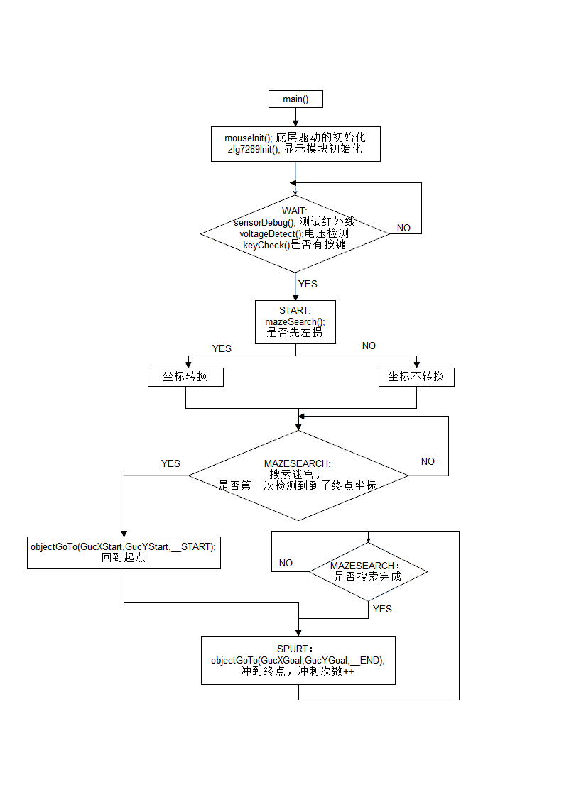

5 心得体会与致谢

电脑鼠竞赛感想
组员 徐爱文

通过一学期的电脑鼠课程的学习，我们组很幸运的晋级决赛。在决赛中，我们马到功成，取得开门红，以出色表现赢得了在场选手的掌声。
刚刚报名电脑鼠竞赛的时候，真的是懵懂而又好奇。完全不知道它究竟是一个什么样的东西，又究竟是以一个怎么的形式比赛，而我们又具体是以一个怎样的角色参与其中。两个星期后我们把简单的迷宫算法一起吃透，但对嵌入式的了解一头雾水，对微机原理和单片机原理还没开窍。这时我们终于拿到了小车，看到实际可触摸的东西。我们第一次到实验室，把电脑鼠和电脑连接上，试着烧录程序，让小鼠能跑起来。现在回想，这个过程中形形色色的问题是多么的有趣。
平台的搭建好是费了一番周折，先是系统与程序不兼容得问题，接着是驱动程序的安装，当时有人抱怨怎么刚开始就这么周折，其实，万事开头难，走好了第一步，下面的步骤自然是水到渠成。
在组长张宏昊的指导下，我们的程序除了在速度和加速度方面改进外，还在算法方面增添了一些内容，包括带速转弯、屏蔽无用路障等，后来实验证明，这些算法都是十分有效的，也为我们杀入决赛奠定了坚实的基础，然而，这些算法的修改却经历了异常艰难的过程。
以往的算法，过弯道是内侧轮子倒转外侧轮子顺转，这样以车子的中心为轴转弯。而漂移的转弯方法或者带速转弯是两个轮子都前转，只不过利用两个轮子的速度之差来实验车子转弯时没有停顿。后来我们调整了轮子的速度便开始了一遍一遍的试验。但是我们发现由于速度的变化导致转弯时的转轴前移了，这样一来小车便会碰撞外侧弯道。于是我们考虑到让小车提前转弯，要让小车提前转弯我们就要知道具体是什么东西来告诉小车在什么时候转弯。我们猜测可能是红外测距，于是我们又改动红外。但红外的改动却让小车变得十分的不稳定，反复的多次试验，终于找到一个平衡的位置。看到小车流畅的转弯，心情十分舒畅和开心。
后来我们进行了很多局部算法的修改，最终迎来了比赛的那天。初赛真实有惊无险，我们的程序在8*8迷宫中不大稳定，反而在16的迷宫中很稳定。因此，初赛成了关节点。启动小车，我的心提到嗓子口，当小车完成一次冲刺时，悬空的心算是落地了。虽然后来小车碰壁了，但不影响第一次成绩，顺利小组出线。后来决赛中，因为场地问题，电脑鼠总是会卡在迷宫的接缝处，这着实让我们紧张了一番，后来撕掉了前后垫的胶布，小车又恢复了正常，在基本完成了全搜索之后，小车返回起点，开始冲刺。车子看上去不紧不慢地冲向终点，但它可曾知道我们当时的心情有多紧张。
电气大三的生活马上结束了，而电脑鼠的竞赛，给我的大学生活又留下了难忘的一笔。我越发的感觉的团队的力量是多么的重要，合作又是多么的必需，即便不是技术上的支持，团队又是一个多么需要精神支撑的团体。团结就是力量，团结合作走向成功。最后，感谢我的团队，感谢潘老师，感谢每一位关心支持我们的人，是你们让我们勇气和动力走到今天！

